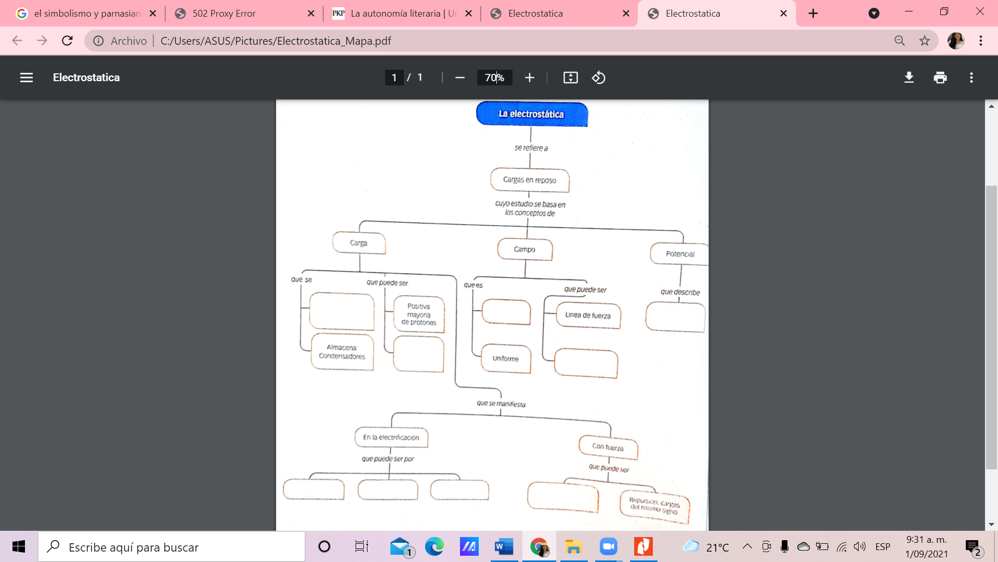

frota

Variable

Inducción

Atracción de cargas de distinto signo

Frotación

Contacto

Negativa mayoría de electrones

Línea de flujo

La evolución o variación probable de otra magnitud.